大物10.19知识重点

1. 磁感应强度B的求解方法（可记忆几种常见情况下的公式：无限长直导线、载流圆线圈轴线上的B、圆/非完整圆导线在圆心产生的B、均匀带电圆环/圆盘绕轴线匀速旋转、通电螺线管）

无限长直导线

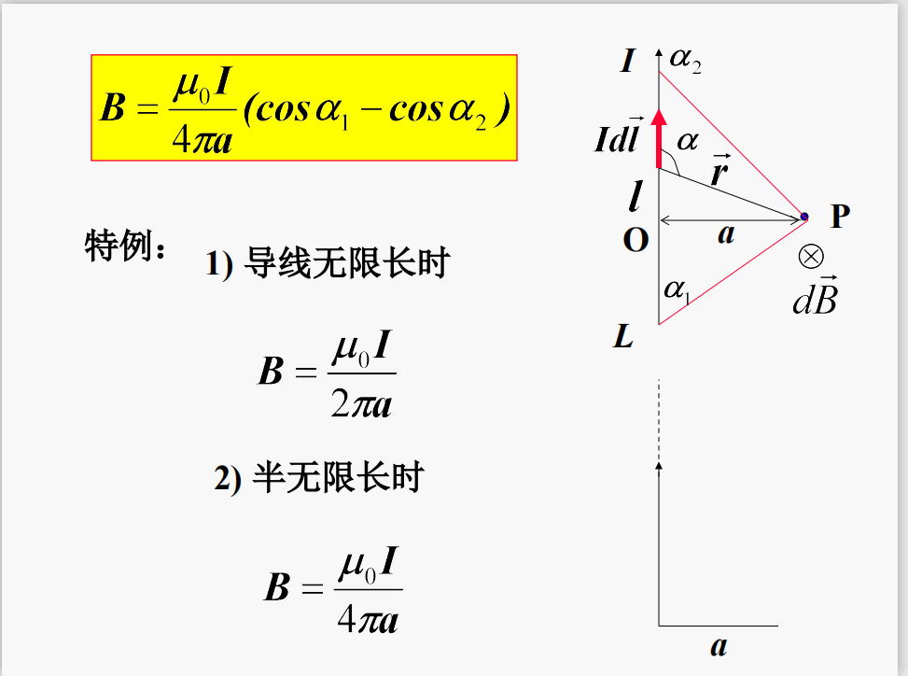

载流圆线圈

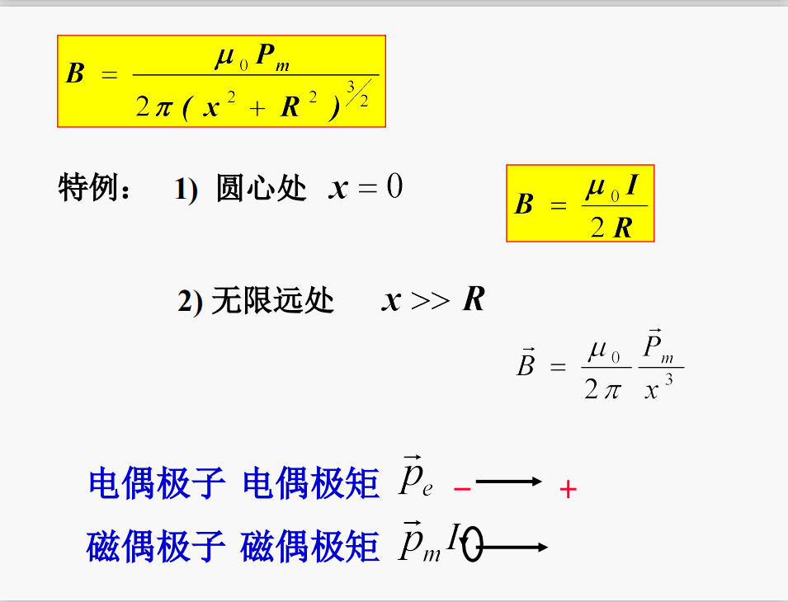

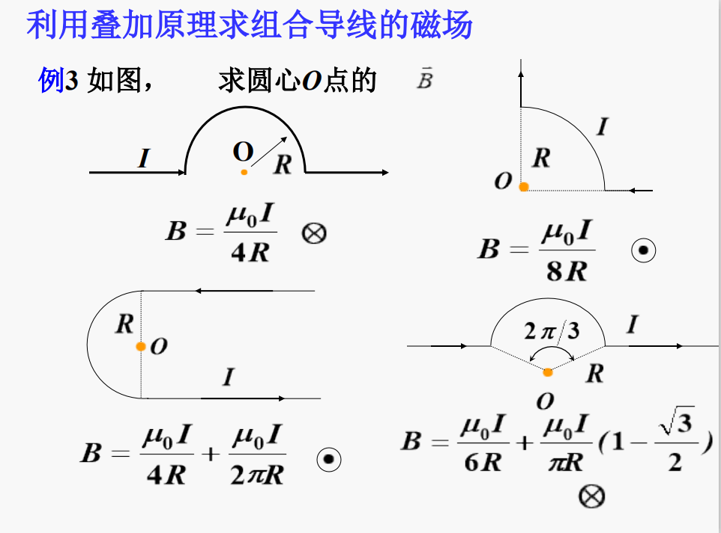

通电螺线管

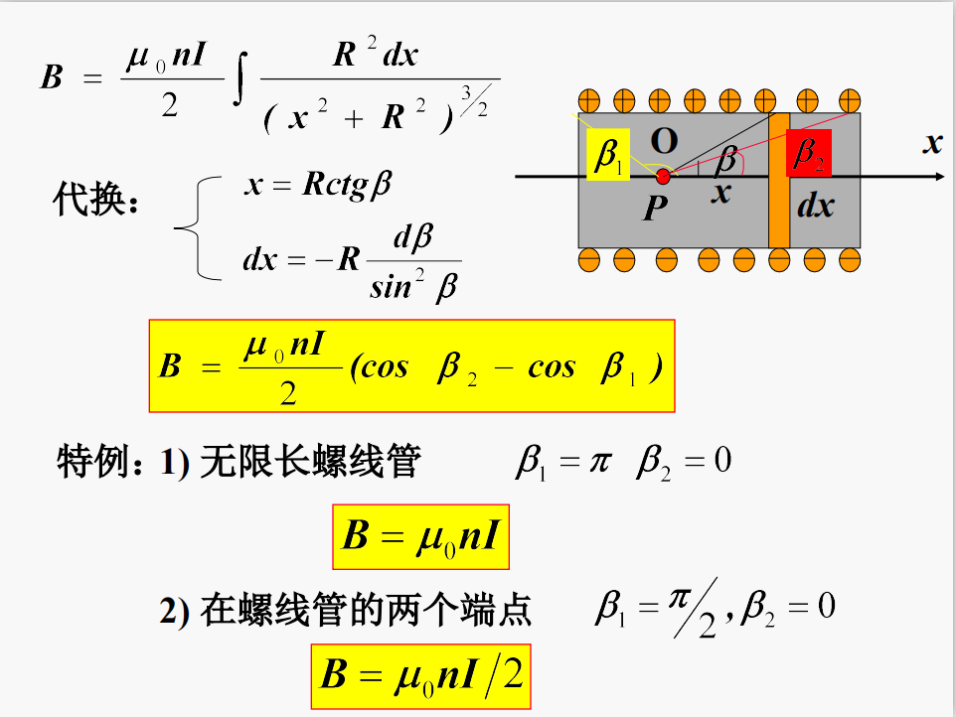

1. 磁场的高斯定理——磁场为无源场。
2. 安培环路定理的应用：求解磁感应强度B

注意：电流强度I为正向穿过以L为边界的任意曲面的电流强度。

1. 磁偶极子、偶极矩
2. 洛伦兹力公式：F=qvB
3. 带电粒子在均匀磁场中的运动（v∥B，v⊥B）
4. 霍尔效应：UAA‘=kIB/d

平衡条件：qvB=qUAA’/d